Пожарный вестник

ЕЖЕМЕСЯЧНЫЙ ИНФОРМАЦИОННЫЙ БЮЛЛЕТЕНЬ ПОЖАРНОЙ
БЕЗОПАСНОСТИ ОТДЕЛЕНИЯ НАДЗОРНОЙ ДЕЯТЕЛЬНОСТИ ПО МО г. ДИВНОГОРСК
№ 1 от 15.01.2019 г.
Статистика по пожарам и происшествиям с. 1 | Внимание электроприборы с. 2 | Пожары в домах, где применялась сэндвич-труба, совпадение или тенденция? с. 3-4 | Техника безопасности на льду с. 5-6 | Красиво, но опасно! с. 7 | Пожарный извещатель и огнетушитель – в каждый дом с. 8

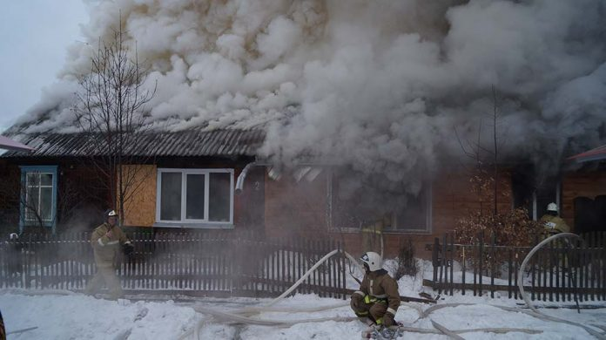

ОБСТАНОВКА С ПОЖАРАМИ НА ТЕРРИТОРИИ КРАСНОЯРСКОГО КРАЯ
В ПЕРИОД С ЯНВАРЯ ПО ДЕКАБРЬ 2018 ГОДА:
произошло 4221 пожаров;
погибли на пожарах 205 человека,
из них погибли 10 детей;
получили травмы на пожарах 226 человек,
в том числе травмированы 24 детей.

ОБСТАНОВКА С ПОЖАРАМИ НА ТЕРРИТОРИИ МО Г. ДИВНОГОРСК
В ПЕРИОД С ЯНВАРЯ ПО ДЕКАБРЬ 2018 ГОДА:
произошло 53 пожара;
погибло на пожаре 2 человек,
гибели детей не допущено;
травмирован 1 человек,
травмированных детей – 1.

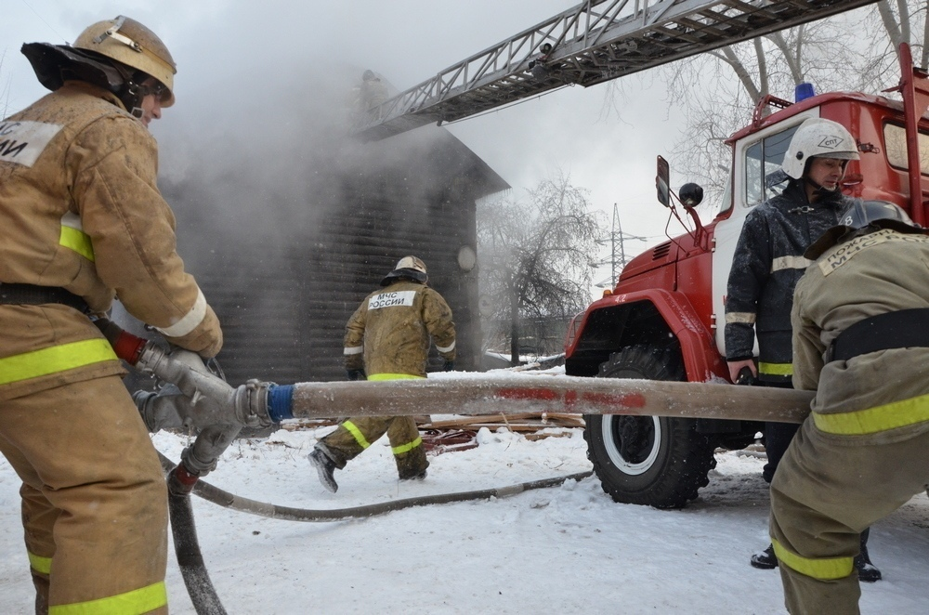

Внимание электроприборы!!!
Сегодня в наших семьях множество электробытовых приборов, без которых мы не представляем комфорта в нашем доме. Это телевизоры, музыкальные центры, СВЧ-печи, электрочайники, кухонные комбайны и многое другое.
Часто причиной пожаров становится неправильная эксплуатация электрооборудования и электробытовых приборов. Нередко пожары происходят из-за нашей спешки, суеты, в результате чего забываем выключить из электросети приборы, или, надеясь на «авось», продолжаем эксплуатировать электробытовой прибор, требующий срочного ремонта.
От неправильных действий граждан при тушении возникшего пожара, а также паники, состояния аффекта пожар приобретает крайне неприятные масштабы.
Как быть, что делать, если в дом пришла беда из-за возгорания какого-либо электробытового прибора?
Первое - обесточить загоревшийся прибор, вынув вилку из розетки. Если это невозможно, то отключите электроэнергию от электрораспределительного щита дома (квартиры).
Второе - срочно вызвать пожарную охрану, позвонив по телефону «01» или «112». При этом быстро и точно указать свой подробный адрес и краткую причину вызова и обязательно (если известно) сообщить, угрожает ли огонь людям.
Третье - тушение очага пожара. Это можно сделать, залив предмет водой или обернув его одеялом, плотной тканью. В ходе тушения постарайтесь удалить загоревшийся предмет из квартиры. Ни в коем случае не создавайте в квартире сквозняки путем открывания дверей и окон, закройте двери других комнат. В целях безопасности квартиру должны покинуть все люди, не задействованные в тушении пожара. Если же данные меры не позволяют ликвидировать пожар, необходимо выйти из квартиры, закрыть двери и дожидаться прибытия сотрудников пожарной охраны.
Если обесточить загоревшийся электроприбор не удалось, знайте, что использовать воду и водные огнетушители при тушении данного прибора нельзя, так как вода электропроводна.
Помните, пожар легче предупредить, нежели потушить.
Запомни! нельзя: включать электроприборы при запахе газа; располагать электронагревательные электроприборы рядом с мебелью, шторами; использовать электропровода с поврежденной изоляцией; перегружать электросеть, включая одновременно несколько мощных электропотребителей.
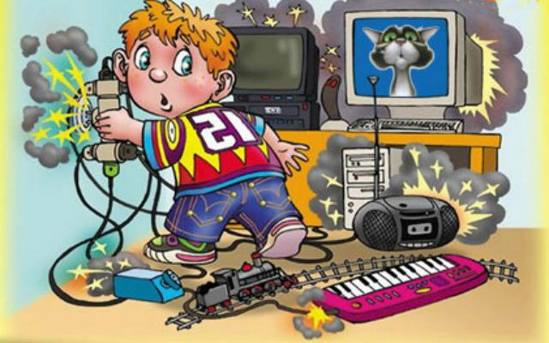

Старший инспектор ОНД и ПР по МО г. Дивногорск
капитан внутренней службы Жданов И.В.
Пожары в домах, где применялась сэндвич-труба, совпадение или тенденция?
В последнее время участились случаи пожаров в частных домах, на дачах и в банях, которые были построены относительно недавно, при этом зачастую на них красовались трубы из нержавейки, установленные на вполне современные печи. Так ли безопасна современная печная продукция? Что из себя представляют сэндвич-трубы, каковы их технические характеристики?
Проще говоря, это две трубы из металла толщиной до 1 мм, между которыми проложен негорючий материал-утеплитель. Рассчитаны они на температуру отходящих газов, как правило, не выше 300 градусов (точные данные должны быть указаны в сертификате пожарной безопасности на продукцию). Однако зачастую документов нет или продавец использует один сертификат на самые разные трубы от различных производителей – лишь бы продать товар. Утеплитель в трубе – это НЕ ПРОТИВОПОЖАРНАЯ МЕРА, это всего лишь утеплитель, который нужен, чтобы труба «не плакала» конденсатом, не более того. Часто их продают как «трубы утепленные двухконтурные», но не как дымоходные. Это уловка производителя и продавца, чтобы защитить себя в случае судебного иска.
В производстве сэндвич-труб используется нержавеющая сталь разных марок, толщиной 0,5-0,7 мм. Однако считать ее жаростойкой было бы большой ошибкой! Дело в том, что присадки, делающие сталь нержавеющей, при высокой температуре выгорают, да и мало какая из доступных нержавеек выдержит воздействие конденсата, который представляет из себя коктейль из кислот. Труба разрушается. Первый контур в условиях севера пропадает за два года вместе с утеплителем при температуре выше 200 гр. И вскоре рассыпается в труху. Остается тонкая оболочка. Понятно, что она раскаляется так, что пожар – это естественное следствие.
Сейчас в каждом торговом центре продают чугунные печи. Все они рассчитаны на дымоход круглого сечения. И к ним идеально подходят «сэндвичи». И то, и другое, – сертифицировано, придраться не к чему. В этих печах типа «буржуйка» на выходе температура 650 градусов, ни о каком сэндвиче речи идти не может! Через полтора метра температура может достигать 1000 гр., а это как раз место потолочной разделки, которую в банях традиционно делают минимальной. Такие температуры не держит ни одна сталь.
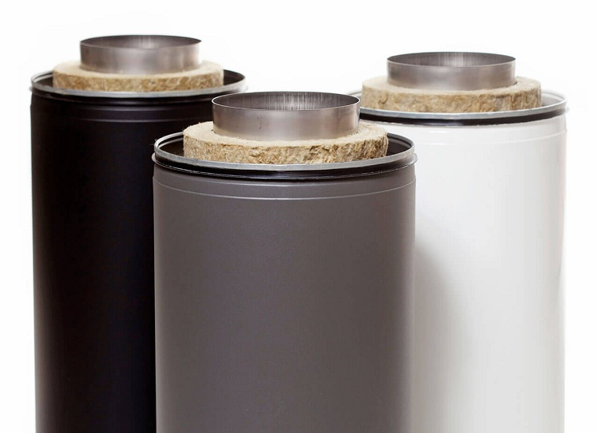

Что необходимо сделать при покупке и монтаже сэндвич-трубы:
– прежде, чем купить дымоход из оцинкованной стали, необходимо учесть существующие риски и особенности эксплуатации (смотреть по температуре отходящих газов, четко определиться, на какие условия эксплуатации рассчитана та или иная конструкция);
– чтобы быть уверенным в соответствии конструкции всем установленным требованиям СНиП, лучше пригласить специалистов для сборки и монтажа дымохода;
– если рядом с котельной расположен жилой дом, труба дымохода должна возвышаться над его кровлей на 1,5 метра, а трубу, возвышающуюся над кровлей более чем на 1,2 м, необходимо зафиксировать растяжками;
Вывод: многие ставят котлы отопления, металлические трубы, сэндвич-дымоходы. Но при этом игнорируют требования правил пожарной безопасности, СНиПов. В данном случае кирпичная труба показала бы себя гораздо надежнее. Ведь теплопроводность кирпича гораздо ниже, чем у металла.

Дознаватель ОНД и ПР по МО г. Дивногорск
прапорщик внутренней службы С.Ю. Ревченков

Техника безопасности на льду
Любое пребывание на льду всегда таит опасность, поэтому, прежде чем выйти на лед, не будет лишним вспомнить правила, которые обеспечат Вам безопасность, а может быть и сохранят жизнь.
Прежде чем спуститься на лед:
— проверьте место, где лед примыкает к берегу;
— могут быть промоины, снежные надувы, закрывающие их. В устьях рек прочность льда ослаблена из-за течений;
— если Вы один, возьмите шест и переходите с шестом;
— безопаснее всего переходить реку или озеро на лыжах.
Если Вы провалились:
— широко раскинуть руки по кромкам льда, чтобы не погрузиться с головой;
— если возможно, переберитесь к тому краю полыньи, где течение не увлекает Вас под лед;
— старайтесь не обламывать кромку, без резких движений выбраться на лед, заползая грудью и поочередно вытаскивая на поверхность ноги, широко их расставив.
Главная тактика:
— приноравливать свое тело к наиболее широкой площади опоры;
—выбравшись из полыньи нужно откатиться, а затем ползти в ту сторону, откуда шел. Если на Ваших глазах провалился человек:
— немедленно крикните ему, что идете на помощь;
—приближаться к полынье ползком, широко раскинув руки, будет лучше, если подложите лыжи или фанеру, доску, чтобы увеличить площадь опоры и ползти на них;
—к самому краю полыньи подползать нельзя, иначе и сам окажешься в воде;
—ремни или шарф, любая доска, жердь, лыжи, санки помогут Вам спасти человека;
—бросать связанные предметы нужно за 3-4 м;
—если Вы не один, то взяв друг друга за ноги ложитесь на лед цепочкой и двигайтесь к пролому;
—действуйте решительно и скоро, пострадавший быстро коченеет в ледяной воде, намокшая одежда тянет его вниз;
— подав пострадавшему подручное средство, вытащить его на лед и ползком двигаться от опасной зоны;
— с пострадавшего снять и отжать всю одежду, потом снова одеть (если нет сухой) и укутать полиэтиленом, происходит эффект парника.

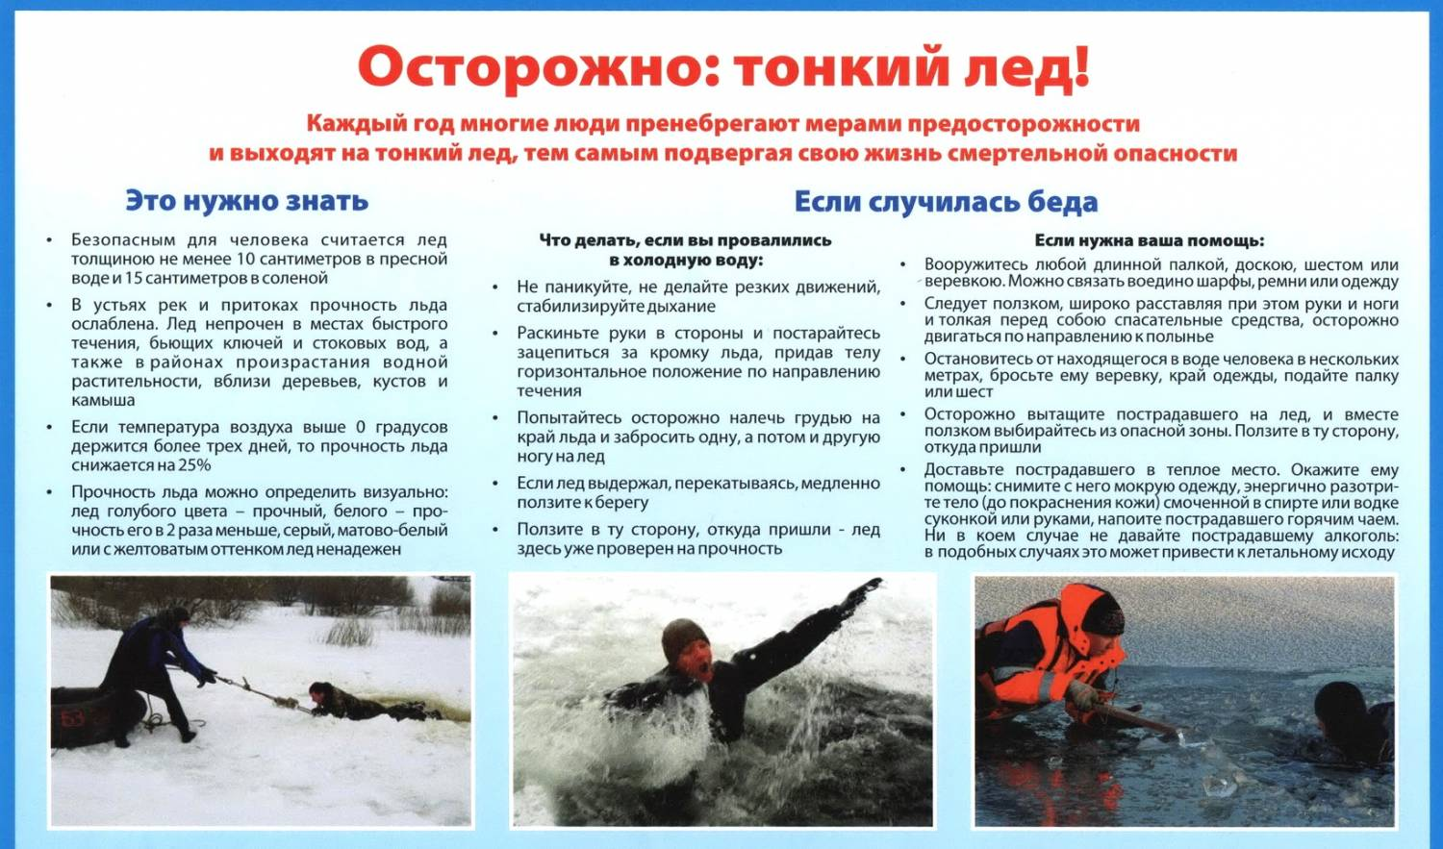

Инженер ПСЧ-29 Кузьмин О.Ю

Красиво, но опасно!
Еще в недалеком прошлом в арсенале новогодних забав были лишь бенгальские огни да традиционные хлопушки с разноцветными конфетти. На смену им пришли далеко не безобидные пиротехнические изделия (петарды, фейерверки, ракетницы). Приобретая, подобного рода изделия, запомните несколько правил, которые помогут избежать трагических последствий.
• Применение пиротехнических изделий, должно быть в строгом соответствии с инструкцией по их эксплуатации.
• Перед использованием пиротехнических изделий необходимо заранее четко определить: где вы будете проводить фейерверк, какие пиротехнические изделия будете использовать, как организуете его показ.
• Выберите место для фейерверка. В идеальном случае это может быть большая открытая площадка - двор, сквер или поляна - свободная от деревьев и построек.
• Внимательно осмотрите выбранное место, по соседству (в радиусе 100 метров) не должно быть пожароопасных объектов, стоянок автомашин, деревянных сараев или гаражей и т.д.
• Если фейерверк проводится за городом, поблизости не должно быть лесонасаждений.
• При ветреной погоде запрещается применение пиротехнических изделий.
• Заранее продумайте, где будут находиться зрители. Им нужно обеспечить хороший обзор и безопасность, а для этого разместите их на расстоянии 35- 50 метров от пусковой площадки фейерверка, обязательно с наветренной стороны, чтобы ветер не сносил на них дым и несгоревшие части изделий.
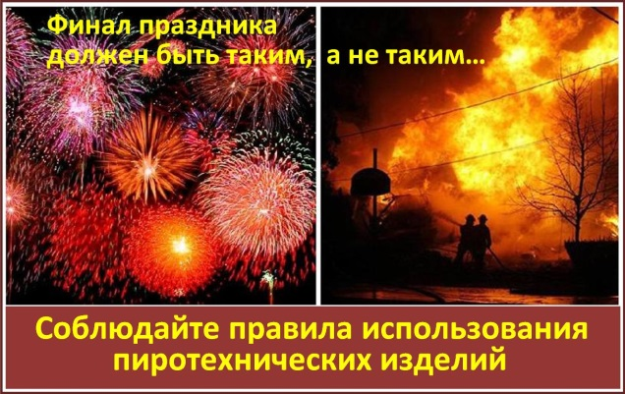

Инспектор ОНД и ПР по МО г. Дивногорск
младший сержант внутренней службы Макеич В.В.

Пожарный извещатель и огнетушитель - в каждый дом
В древности говорили: мой дом – моя крепость! А чувствуете ли вы себя в своём доме защищенным, как за каменной стеной? Опасаясь преступников, мы устанавливаем «дубовые» двери и прочные засовы. Но задумайтесь, защищены ли вы от пожара? От всепоглощающего пламени не спасут никакие замки. В борьбе с огнем действует другое правило: кто предупрежден – тот вооружён! В случае возникновения возгорания большое значение имеет фактор времени: чем быстрее пожар будет обнаружен, тем больше вероятность в спасении жизней и здоровья людей и их имущества. Так что же может оповестить о начинающемся возгорании? Системы пожарной сигнализации требуют немалых средств и не всем они по карману. Однако есть решение этой проблемы – установка в жилых помещениях автономных пожарных извещателей (АПИ), которые представляют собой небольшой датчик, реагирующий на дым на ранней стадии возгорания и способный звуковым сигналом тревоги своевременно предупредить жителей об угрозе пожара. Мировой опыт показывает, что эти изделия реально выполняют возложенные на них функции. В тех странах, где на законодательном уровне приняты решения о необходимости использования пожарных сигнализаторов дыма в квартирах и жилых домах, удается снизить риск гибели людей почти на 50%.
В случае своевременного обнаружения есть возможность самостоятельно погасить огонь либо не дать пожару разгореться в полную силу. Наличие огнетушителя в жилых домах представляется вполне эффективной мерой в борьбе с огнем: он позволяет потушить пожар на начальной стадии его развития. Кто знает, скольких пожаров и трагедий удалось бы избежать, располагай граждане огнетушителями в тот момент, когда огненная стихия только набирала обороты!
Сам факт наличия в доме АПИ и огнетушителя не гарантирует защиты от пожара, но в случае возгорания именно они помогут избежать масштабного бедствия. Позаботьтесь о своей безопасности: лучше сегодня потратиться на приобретение автономного пожарного извещателя и огнетушителя, чем завтра распрощаться со всем имуществом.
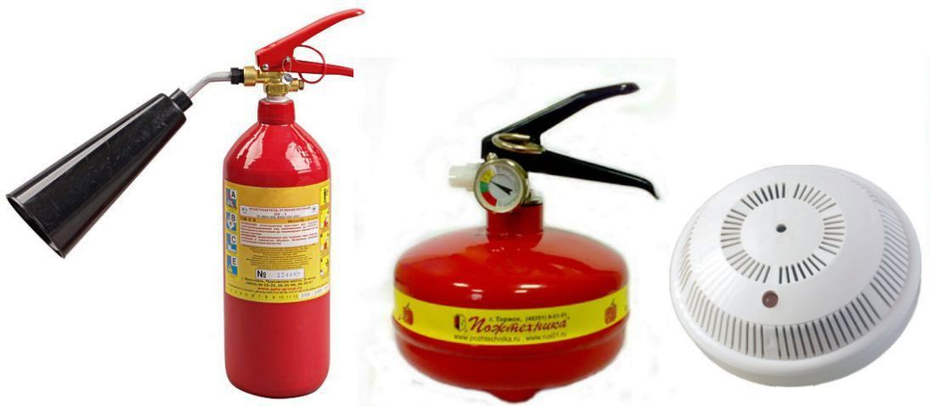

Выпускается бесплатно  Тираж 999 экз. | №1 от 15 января 2019 года | Выпускается отделением надзорной деятельности  по муниципальному образованию город Дивногорск, Красноярского края.  Адрес: Красноярский край, г. Дивногорск,  ул. Бочкина,37, тел. 3-79-32
Инженер ПСЧ-29 Кузьмин О.Ю

